**Homilie – Tweede zondag van Pasen *(Beloken Pasen)* – jaar C 07.04.2013**

*Handelingen 5, 12-16 / Johannes 20, 19-31*

Als er één persoon is die waarschijnlijk naadloos aansluit bij de geloofsbeleving van velen van ons, is het de apostel Tomas. Hij wil zijn geloof beleven niet als iets boven of buiten de werkelijkheid, maar ingebed in het alledaagse leven. Voor hem is geloven onlosmakelijk verbonden met de realiteit van het bestaan.

Toch werd Tomas de eeuwen door met een zekere laatdunkendheid bekeken. De benaming ‘ongelovige Tomas’ is dan ook niemand van ons onbekend. Te pas en te onpas werd en wordt die gebruikt. Tomas werd dan ook vaak beschouwd als een soort tweederangs gelovige, maar is hij dat wel? Moet je alles zomaar aannemen en geloven? Is het een schande als je vragen stelt bij bepaalde zaken die in het geloof ter sprake komen? Betekent het eerder geen verrijking van de kwaliteit van je geloof als je er kritisch en zelfbewust mee omgaat?

Ten andere, Tomas was iemand die, als hij eenmaal door iets geraakt was, zich helemaal gaf. En die er dan voor ging. Hij was enorm enthousiast toen hij Jezus ontmoette, die hij zag als iemand met dezelfde idealen als hij. Iemand die nieuw perspectief bood aan het volk van Israël en het zou bevrijden. En toen Tomas hoorde dat Jezus waarschijnlijk de dood wachtte in Jeruzalem, was zijn reactie: ‘Laten we ook gaan, dan kunnen we samen met Hem sterven’. Zo was Tomas. En hij had van op een afstand meegeleden met Jezus. Het was een zwarte vrijdag geweest. Helemaal geen bevrijding van Israël, Jezus was geen koning geworden. En iets in Tomas was toen mee gestorven.

Het evangelieverhaal van vandaag begint op de avond na de eerste paasmorgen. De leerlingen zijn samen, hadden zich opgesloten in hun schaamte en verdriet, bang zijn ze. Tomas is er niet bij. Ze vertellen elkaar over hun pijn en teleurstelling en ze halen herinneringen op van hun tijd samen met Jezus. En zo gaat hun hart een beetje open, op een kier. En dan staat Jezus in hun midden. Hij wenst hun vrede toe en toont hun zijn handen en zijn zijde. En Hij schenkt hun de heilige Geest. Ze zijn vol van het gebeuren en wanneer Tomas weer bij hen is, vertellen ze hem daar enthousiast over.

Maar Tomas kan het niet geloven. Het gaat zijn verstand te boven. Hoe kan Jezus daar ineens gaaf en levend bij hen geweest zijn? Hij zit nog in het verdriet van die zwarte vrijdag. De anderen zullen het wel gedroomd hebben. Tomas wil het eerst zien en voelen. Misschien dat hij dan kan geloven.

Het lijkt erop alsof hij op zijn wenken bediend wordt. Want acht dagen later verschijnt de Heer weer te midden van zijn leerlingen en nu is Tomas erbij. En na de vredesgroet wendt Jezus zich tot Tomas: ‘Kijk en voel!’ De werkelijkheid van Christus die gestorven is met alle tekenen van het lijden die daarbij horen, dringt zich nu onontkoombaar aan Tomas op. En alle twijfel valt weg. Hij kan alleen maar die veelzeggende woorden spreken: *‘Mijn Heer en mijn God!’* Een geloofsbelijdenis recht uit het hart. En Tomas twijfelt niet meer: de Heer van Pasen is dezelfde als de Christus van Goede Vrijdag.

De ervaring dat de Heer leeft, heeft in de jonge christengemeenten op een duidelijke wijze haar uitwerking gehad. Op het Pinksterfeest wordt een beweging geboren die onstuitbaar blijkt. De ervaring dat de Heer verrezen is, werkt als een kracht die de leerlingen doet opstaan en ramen en deuren wijd opengooit. De apostelen gaan vol vuur door in de geest van Jezus. Tekenen en wonderen vergezellen hen en dag aan dag sluiten zich meer mensen bij hen aan. Het vurig geloof van de leerlingen spreekt mensen aan.

Ligt hier niet de sleutel tot wat geloven in wezen behoort te zijn? Geloven hoort bij het leven. Heel het bestaan met zijn zekerheden en twijfels, met zijn vreugde en verdriet, maakt er deel van uit. Zo moet geloven ook herkenbaar zijn. Was dat niet de zere plek waarop Tomas de vinger legde? Hij zocht het verband met het gevoel van godverlatenheid en diepe pijn, die eraan voorafgegaan waren. Zo werd hij een krachtig gelovige. Alleen in de samenhang van alles komt ons geloof tot zijn volle recht. Mogen ook wij ons geloof zo beleven in hechte gemeenschap met elkaar.

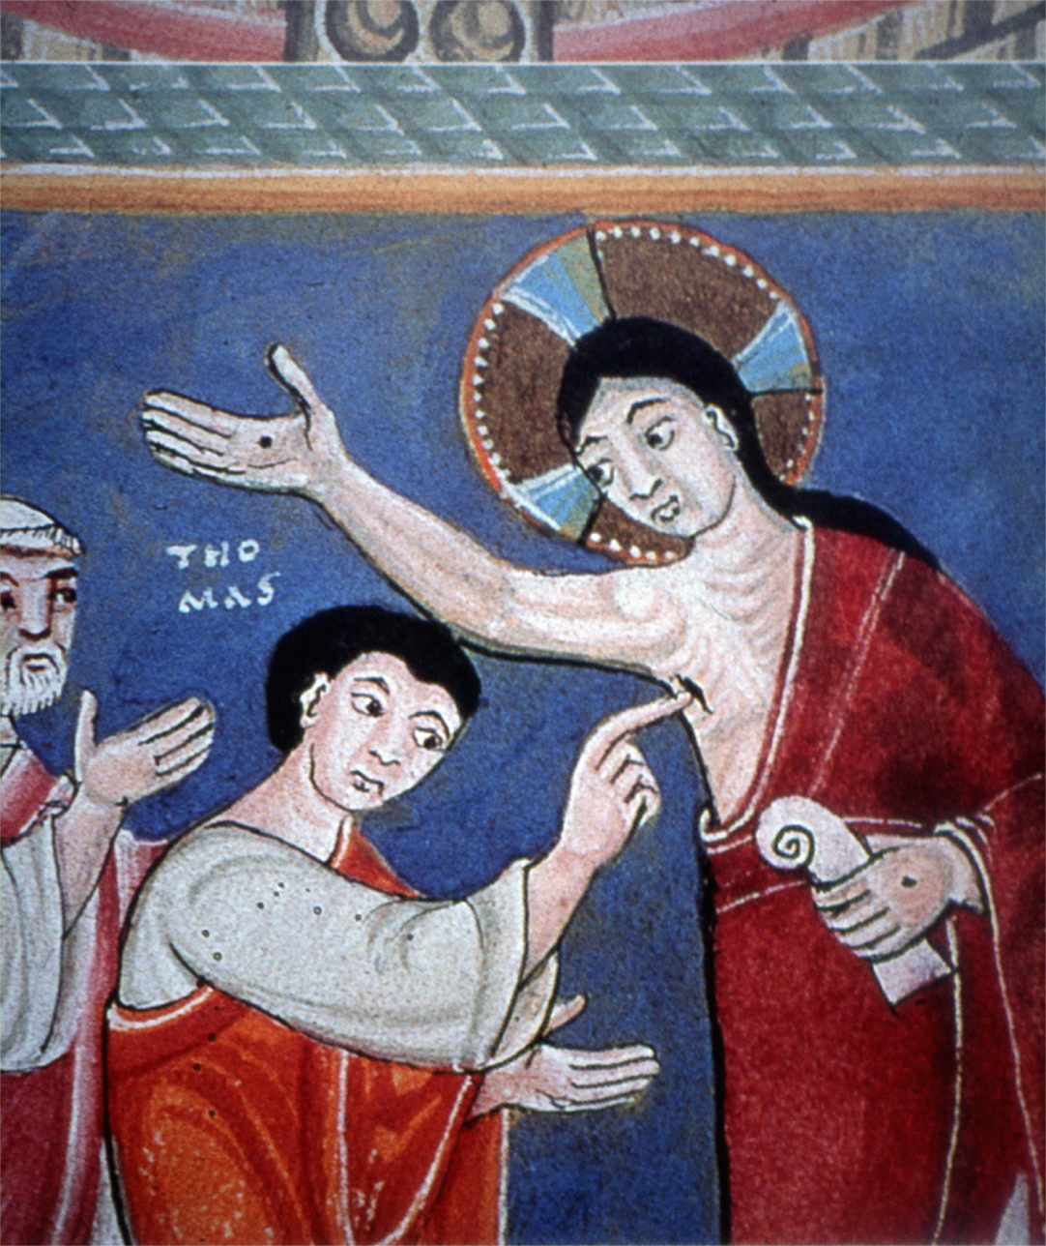

*Codex Echternach, 10de eeuw*

*Jan Verheyen – Lier.*

*2de zondag van Pasen (Beloken Pasen) – 7.4.2013*

*(Inspiratie: o.a. Tot uw dienst. Liturgiekatern, 48ste jg. nr. 4, april/mei 2013, Stichting ‘Midden onder u…’; Tijdschrift voor verkondiging, 85ste jg. nr. 2, maart/april 2013)*